Manual de implementación

Software punto de venta
Creado por: Nahome Rosales y sara peinado
Fecha: miércoles, 11 de marzo de 2026

Tabla de contenido
Contenido 1
Contenido 2

Bienvenida

Este es el manual de usuario con soporte técnico del punto de venta creado en Python. A través de este documento se muestran las diferentes pantallas del sistema, para poder darles su uso correcto. Se explica cómo registrar productos y ventas. También como obtener el ticket de venta y las configuraciones del mismo.
Al final de este documento aparece una ficha técnica, con los requerimientos de equipo de cómputo necesarios para que el software funcione adecuadamente.

Sobre este software
Para la acreditación del módulo I: Desarrollo software de aplicación, es necesario construir un software en el submodulo codifica software de aplicación, y documentar el mismo en el submodulo implementa software de Aplicación. Es por esto, que es manual es el producto final de submodulo III.



MENU PRINCIPAL
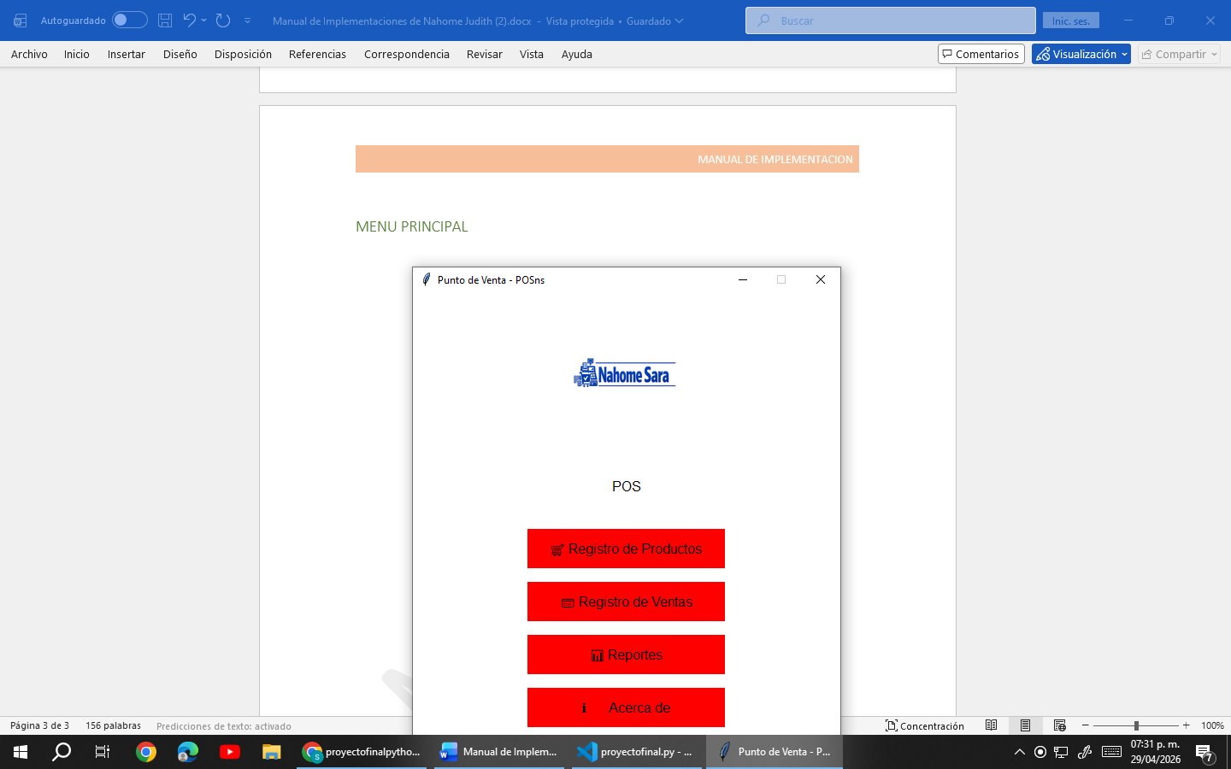📘 Manual de Usuario
Pantalla Principal del Sistema POS
La pantalla principal del sistema Punto de Venta (POSns) constituye la interfaz inicial desde la cual el usuario puede acceder a las distintas funcionalidades del software. Su diseño es sencillo e intuitivo, permitiendo una navegación rápida entre los módulos principales.
En la parte superior se muestra el logotipo del sistema, el cual sirve como identificación visual del programa. Debajo de este se encuentra un ícono representativo del sistema POS, reforzando la temática del software orientado a ventas.
En la zona central se ubican los botones principales, los cuales están diseñados en color rojo con texto blanco para facilitar su visibilidad. Cada botón permite acceder a un módulo específico del sistema:
- Registro de Productos:
Permite ingresar, consultar y administrar los productos disponibles para la venta. Aquí se podrán registrar datos como nombre, precio, cantidad y descripción.
- Registro de Ventas:
Este módulo se utiliza para realizar transacciones de venta, registrando los productos vendidos y generando el control de ingresos.
- Reportes:
Proporciona acceso a información resumida del sistema, como reportes de ventas, productos más vendidos o inventario disponible.
- Acerca de:
Muestra información general del sistema, incluyendo el nombre del proyecto, versión y datos básicos del desarrollo.
En la parte inferior de la ventana se encuentra un pequeño texto informativo con el nombre del sistema y el año de desarrollo.
Esta pantalla está diseñada para que el usuario pueda acceder de manera rápida y eficiente a las funciones principales del sistema sin necesidad de conocimientos técnicos avanzados.

Si quieres, en el siguiente paso puedo ayudarte a:
- Hacer todo el manual completo (introducción, instalación, uso paso a paso)
- Agregar capturas con explicación tipo numerada
- O convertirlo a formato Word listo para entregar

